6 - Moschee Jamid Masjid – Delhi
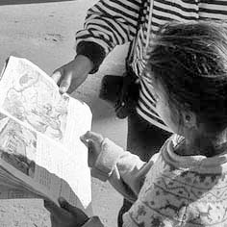
Morgens um 5h00 sind wir in New Delhi angekommen. Kurzer Besuch von Old Delhi am Nachmittag. Menschenmassen vor Jamid Masjid (der Grossen Moschee): Strassenhändler, muslimische Gläubige, Bettler, ganz wenige Touristen. Schmutz, Lärm und Gedränge sind unbeschreiblich. Für uns fast unerträglich ist der Anblick der verkrüppelten, verstümmelten oder kranken Bettler, die den Weg zur Moschee säumen. Mehrmals werden uns Arme ohne Hände entgegengestreckt. Viele Bettler zeigen, um Mitleid zu erheischen, offene, schwärende Wunden. Das allerschlimmste Bild: Vor dem Tor zur Moschee liegen auf den Boden zwei flache Körbe. Darum herum stehen Neugierige und gaffen. Zu sehen gibt es zwei Menschen, etwa im Alter von 40 Jahren: Beide haben einen ganz normalen Kopf, der aber auf einem winzigen Rumpf steckt. Sie haben weder Arme noch Beine. Bei einem ist der Rumpf ganz stark verkrümmt. Offenbar werden sie täglich hierhin gelegt. Passanten spenden ein paar Rupien. Das Bild der zwei Rümpfe, umringt von schweigenden Zuschauern, lässt uns während der ganzen Reise nicht mehr los.
7 - Schülerin – Bundi
Beim Spaziergang durch die Marktstrasse von Bundi begegnet uns ein kleines Mädchen. Gegenüber uns Fremden zeigt es keine Scheu. Ohne besondere Umstände öffnet es seine Schulmappe, holt ein Englischheft heraus und beginnt einen einfachen Text gut verständlich vorzulesen. Es ist stolz auf das, was es in der Schule gelernt hat.
8- Strassenverkehr - Delhi und Rajasthan
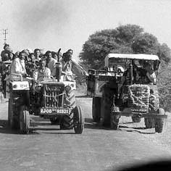
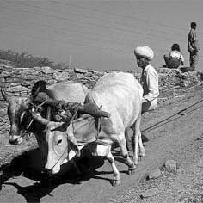
Im Reiseführer steht: «Driving in India depends on three good things: Good brain, good horn, good luck» (horn = Hupe). Spätestens auf den Strassen durch Rajasthan ist das nicht mehr lustig, sondern todernst. Viele Überlandstrassen sind nur einspurig asphaltiert. Bei Gegenverkehr fährt man mit Vollgas aufeinander los. Wer die schlechteren Nerven hat, macht in allerletzter Sekunde eine Vollbremsung und weicht in den Strassengraben aus. Weil die Motoren sehr schwach sind, und das Beschleunigen nachher so lange dauert, bremst niemand gern. Meistens haben die Fahrer der entgegenkommenden Lastwagen die besseren Nerven als unserer. Bei zweispurig asphaltierten Strassen gilt: Gegenverkehr ist kein Grund nicht zu überholen. Notfalls wird in den Strassengraben ausgewichen. Haarsträubend wird das, wenn Menschen oder Kühe den bereits besetzen. In Neu Delhi gibt es einige wenige, richtungsgetrennte, vierspurige Ausfallstrassen. Nachts zum Flughafen: Der Verkehr bewegt sich jeweils auf beiden Fahrbahnen in beide Richtungen. Ein Lastwagen kommt uns entgehen - ohne Licht. An einem Tag haben wir vier schwere Unfälle gesehen.
10 - Bauer
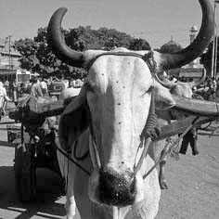
Zwischenhalt am Strassenrand: Ein Bauer bewässert seine Felder mit zwei Zugochsen. Immer wieder ziehen die Rinder den riesigen, wassergefüllten Ledersack aus dem Brunnenschacht - ein ganz und gar friedliches Bild, die Zeit scheint stillzustehen. Die Regeln der Gastfreundschaft gebieten, dass uns der Bauer etwas zum Willkommen anbietet. Da er nichts anderes hat, lässt er uns sagen, dass wir gerne sein Wasser trinken mögen. Unbehandeltes Grundwasser zu trinken wäre für uns ein zu grosses Gesundheitsrisiko. Wir müssen ablehnen. Wir verstossen gegen die Regeln des Anstandes.
11 - Kühe – Jaipur
Hindus respektieren tierisches Leben. Manche Tiere - z.B. Kühe oder Affen sind heilig. Kühe sind überall: Sie lagern mitten auf der Hauptstrasse, der stinkende Schwerverkehr scheint sie nicht zu stören. Kuhmist ist überall: Vor dem Hotel sammelt eine Frau Kuhfladen auf der Hauptstrasse, rührt ihn mit Wasser zu einer Paste an und legt rundliche Fladen zum Trocknen auf das Trottoir - alles mit blossen Händen. Getrocknete Fladen sind wichtiger Brennstoff. Kühe fressen Karton: Viele sind spindeldürr, wahrscheinlich werden sie nie gefüttert.
13 - Desertifikation – Rajasthan
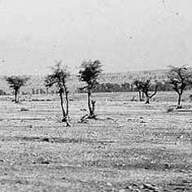
Plötzlich realisiere ich, was Desertifikation, Wüstenausbreitung, in Indien bedeutet: Innerhalb des Ranthambore Nationalparks fahren wir durch dichten Laubwald (Bild oben). Viel Unterholz erschwert das Suchen nach Tigern, derentwegen wir hierher gekommen sind. Ausserhalb des Parks gibt es an den Berghängen nur einen lockeren Baumbestand. Zwischen den verkrüppelten Bäumen wächst kaum ein Halm: Weisse, kantige Quarzitblöcke schneiden in meine Schuhe. Frauen treiben Ziegen und Rinder durch das Gelände. Weil es für das Vieh am Boden nichts mehr zu fressen gibt, schneiden sie mit an langen Stangen befestigten Messern Zweige von den Bäumen. Auf der Pirsch im Nationalpark vernehmen wir den Widerhall eines seltsamen Pochens: toc..., toc..., toc.... Holzdiebstahl: Leute dringen in 14 - den Park ein und schlagen Brennholz.
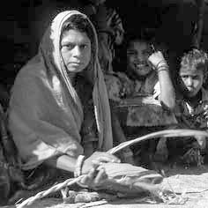
Bauernfamilien in Pushkar
Am Rand der Tharwüste, können wir einige Bauernfamilien besuchen. Die erste besitzt nur unbewässertes Land. Eine Motorpumpe wagt man nicht anzuschaffen. Die Regierung würde zwar einen Kredit zur Verfügung stellen. Als Sicherheit müsste aber der Grundbesitz herhalten. Selbst mit Bewässerung würde der Ertrag die Zinszahlungen nicht garantieren. Das Risiko ist zu gross. Vor dem Haus der zweiten Familie dreht eine Frau von Hand Stricke aus einer zähen, holzartigen Pflanze. Ihre Tagesleistung erbringt einen Marktreis von 80 Rupien. Das Rohmaterial wird angeliefert: Kostenpunkt 40 Rupien. Der Ertrag also: 40 Rupien (1.60 SFr.) Zum Überleben einer fünfköpfigen Familie sind etwa 100 Rupien notwendig. Eine dritte Familie besitzt ein grösseres Grundstück mit reichlichem Baumbestand. Zur Verfügung stehen zwei Elektropumpen sowie eine Dieselpumpe (Einsatz bei Stromausfall). Ich fotografiere die Bäume, doch ereifert sich darob die Bäuerin. Später erklärt man uns: Die Frau habe gehört, dass im heiligen See (Pushkar) badende Frauen fotografiert worden seien. Der Reporter habe viel Geld damit verdient. Nun argwöhnt sie, dass auch wir mit den Bildern ihrer Bäume ein Geschäft machen werden.
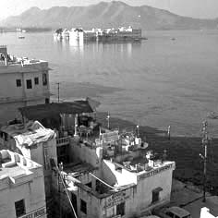
15 - Elektrizität – Udaipur
Abends stehe ich unter der Dusche im Hotel. Plötzlich versetzt mir der Wasserhahn elektrische Schläge. Der Boiler ist defekt. Handwerker sind auch nachts aufzutreiben: Das Hotelmanagement ruft einen Elektriker herbei. Gemeinsam orten wir das Problem. Eine Reparatur ist im Moment aber nicht möglich. Am nächsten Tag erhalten wir ein neues Zimmer, diesmal sogar mit Seesicht. Täglicher Stromausfall in Udaipur: 12:00 bis 15:00 Uhr (in Pushkar ist es 9:00 bis 12:00 Uhr). Indien ist zu Zeiten hohen Bedarfs zu ca. 30% mit Strom unterversorgt*. Ganze Distrikte werden fahrplanmässig vom Netz abgehängt (*Quelle: The Times of India, 26.12.1996, S.10).
16 - Menschliche Bedürfnisse - Rajasthan und Delhi
Frühmorgens fahren wir von Ranthambore Richtung Agra. Sonnenaufgang. In den Dörfern, auf Feldern, bei Teichen für die Wasserspeicherung, am Strassenrand: Kinder und Männer in der Hocke. Sie verrichten Ihre Notdurft - überall. Es gibt keine Toiletten. Abends in Old Delhi, Bushaltestelle. Ein mindesten 100 Meter langer Abschnitt des Gehsteigs ist völlig durchnässt. Unerträglicher, penetranter Gestank von Urin. Wir stellen uns vor, welche Konsequenzen dies für die Ausbreitung von Krankheiten hat.
17 - Weihnachten - Jaipur und Thalwil
Hindus feiern natürlich kein Weihnachtsfest. Baghirath - unser «Guide» - und seine Ehefrau laden uns dennoch zum Weihnachtsessen ein. Das Wohnzimmer: Zwei mal vier Meter, eine Glühbirne, drei kleine Stühle, ein kleines Tischchen, ein paar Bilder von Hindugöttern. Alles ist sehr einfach - und strahlt viel Menschenwürde aus: Die Sauberkeit, der gegenseitige Umgang der beiden Ehegatten, die Gastfreundschaft. Baghirath erzählt von seinem (einzigen) Besuch Europas, der Schweiz vor ein paar Jahren. Schnee «fiel auf seinen Kopf», und es «tat weh». Er wollte seine Schweizer Freunde überraschen, kam unangemeldet. Die Freunde waren umgezogen, er kannte nur ihre alte Adresse. Die Besitzerin eines Hotels (war es in Thalwil?) wollte ihn nicht einlassen, da sie an seiner Zahlungsfähigkeit zweifelte. Er hatte Durst und bekam nichts. Eine Weihnachtsgeschichte?
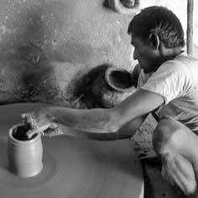
18 - Menschen - Bijaipur (Rajasthan)
Bijaipur hat rund 1000 Einwohner. Sektoren der verschiedenen Kasten gruppieren sich um den zentral gelegenen Palast des Maharajas. Kein Abfall in den Gassen, alles ist sauber aufgeräumt. Freundlich und liebenswürdig werden wir eingeladen, alles zu besichtigen und zu fotografieren: Beim Coiffeur, die winzige Werkstatt des Silberschmieds, das Tonlager des Töpfers (uns zuliebe setzt er die Drehscheibe in Gang und formt gekonnt einen Krug), den Hof einer Brahmanenfamilie: Frauen beim Trocknen von Hirsefladen. Ich versuche mir vorzustellen: Japanische Touristen in meinem Wohnort Eglisau. Sie möchten ohne Anmeldung auf der Durchreise schnell ein paar «normale» Wohnungen und Werkstätten besuchen... Geht das?
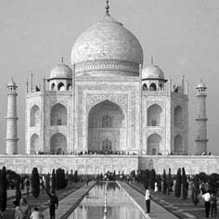
20 - Agra - Taj Mahal
Wir wollen den Taj Mahal sehen. Etwa 50km vor Agra meine ich, das Wetter hätte umgeschlagen, aber die Sonne scheint noch. Des Rätsels Lösung: Wir dringen ein in die Dunstglocke des Smogs um die Industriestadt Agra. Schlimmer ist die Luftverschmutzung nur noch in Delhi: Gemäss Reiseführer ist ein eintägiger Aufenthalt dort ebenso gesundheitsschädigend wie das Rauchen von 30 Zigaretten. 20'000 Arbeiter benötigten 22 Jahre, um den «Taj» 1653 zu vollenden. Er ist das Monument Shah Jahans an seine verstorbene Lieblingsfrau Mumtaz Mahal - die «Erwählte des Palasts». Pro Tag besuchen bis zu 40'000 Inderinnen und Inder den «Taj», dazu ein paar tausend Ausländer, darunter auch wir. Marmor und aus Halbedelsteinen gefertigte Verzierungen leiden nicht nur unter den tastenden Händen der Besucher, auch der Smog zerfrisst ihn in erschreckendem Tempo. Ein Kilometer vor dem Taj Mahal muss man das Auto zurücklassen und auf einen Elektrobus umsteigen, eine lufthygienische Massnahme. Aus einem Kilometer Distanz ist der «Taj» kaum zu sehen. Der Smog ist zu dicht.
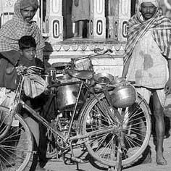
21 - Milchmänner – Bundi
Golden glänzen die kleinen Milchkessel aus blank gescheuertem Messing. Sie baumeln von Fahrrädern und einigen Motorrädern. Dutzende von Bauern haben sich an der Strassenecke eingefunden, um ihre Milch, frühmorgens von einer oder zwei Kühen gemolken, hier feilzubieten. Das Bild ist malerisch: Orange Turbane, bunte Gewänder, glänzendes Metall. Was bedeutet Zeit in Indien? Tag täglich, und Jahr ein, Jahr aus, pedalen diese Bauern kilometerweit von ihrem Dorf hierher nach Bundi, warten geduldig auf Kundschaft, um dann den langen Heimweg wieder anzutreten.
22 - Heiraten – Jaipur
Baghirath - unser «Guide» - sucht für seinen Sohn eine Ehefrau. Für ihn ist selbstverständlich, dass die Zukünftige aus der gleichen Kaste stammen muss, der Bildungsstand der zu Vermählenden ähnlich zu sein hat, beide Familien in ähnliche finanziellen Verhältnissen leben und dass das auch so sein soll, Eltern besser als die Brautleute beurteilen können, ob das jungen Paar auf Dauer zusammenpasst. Manche jungen Inderinnen und Inder sehen sich bei den Heiratsfeierlichkeiten zum ersten Mal.
23 - Kinder – Pushkar
Nachtessen in einem Restaurant mit schöner Terrasse. Der Abend ist kühl, die Luft klar; wir sind in angenehmer – indischer – Gesellschaft. Wir nehmen das vegetarische Menu; es ist ausgezeichnet. Zwischendurch munteres Treiben auf der Strasse unter uns. Es ziehen vorbei: Hindu-Pilger, Kaufleute, Touristen, Händler. Dann erscheint eine Gruppe von Kindern mit silbern glänzenden Blechschälchen. Die Gesten sind eindeutig: Sie haben Hunger und betteln um ein paar Münzen oder Lebensmittel. Später: Wir begleichen die Rechnung. Drei Nachtessen und Getränke: macht zusammen umgerechnet drei Schweizer Franken.

